

**TALLER DE ESTADISTICA GRADO 7 PERIODO 3 PROFESORA YÚDICA HERRERA**

Resuelve todos los ejercicios propuestos en hojas de block. Es necesario hacer desarrollo de los ejercicios, es decir, dejar registro de cómo obtuviste los resultados.

1. Indica el porcentaje que representan las siguientes imágenes. 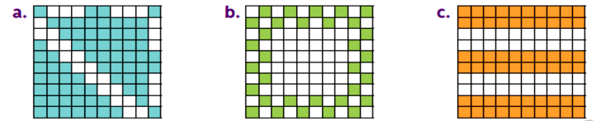
2. Completa el siguiente cuadro. 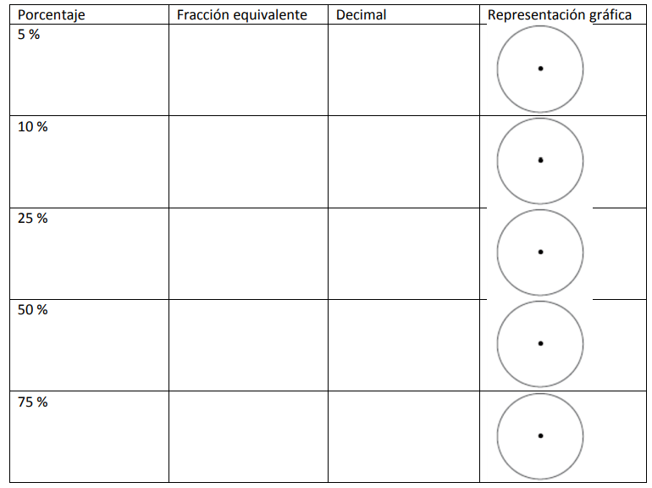
3. Calcula mentalmente y luego comprueba tus cálculos.

a. El 10% de 60 es b. El 25% de 120 es

c. El 50% de 546 es d. El 75 % de 1.000

1. Calcula según corresponda.

a. El 24% de 564 _________

b. El 42% de 308 _________

c. El 60% de 5.400 _________

d. El 80% de 8.786 __________

1. Calcula a qué porcentaje corresponde los siguientes enunciados.

a. 270 de 1.350 es el _________

b. 600 de 800 es el _________

c. 150 de 200 es el _________

d. 100 de 120 es el _________

1. Calcula a qué cantidad corresponde el siguiente porcentaje.

a. 56 es el 5% de _________

b. 357 es el 50% de _________

c. 1.851 es el 75% de _________

d. 2345 es el 100% de __________

1. Une los porcentajes de la columna A con las fracciones de la columna B.

Columna A Columna B

a. 18%

b. 34%

c. 84%

d. 93%

e. 100%

**Resuelve los problemas de porcentaje**

1. Según un estudio de 2017, en Colombia 4 de cada 10 hogares tienen alguna mascota. ¿Qué porcentaje de hogares colombianos tienen mascota? En una población con 1600 hogares, ¿cuántos tienen mascota?
2. En una tienda deportiva hay balones blancos (40%) y balones multicolores (60%). Si hay 600 balones blancos, ¿cuántos hay en total?
3. El 25% de los videojuegos de Mario son de acción, el 40% son de estrategia y el resto son de deportes. Si Mario tiene 70 videojuegos de deportes, ¿cuántos tiene de acción?
4. El 18% de los árboles del jardín de la plaza mayor son almendros y el resto son naranjos. Si en la plaza 45 almendros, ¿cuánto árboles hay en total en la plaza?
5. Lara acertó el 85% de las preguntas del test de inglés. Si el test tenía un total de 160 preguntas, ¿en cuántas preguntas no acertó?
6. En el colegio A, les gusta el rock a 12 de sus 60 alumnos. En el colegio B, les gusta el rock a 18 de sus 120 alumnos. ¿A qué porcentaje de alumnos les gusta el rock en cada colegio? ¿En qué colegio gusta más el rock?
7. De los 684 lanzamientos que realizó Alberto, falló 513. ¿Qué porcentaje de lanzamientos fallidos tiene Alberto?
8. Un libro cuesta 300 pesos, y tiene un descuento del 20%. ¿Cuál es la cantidad descontada?
9. En un cajón hay 20 pares de calcetines. Si el 40% son morados, ¿cuántos pares de calcetines son morados?
10. El cuerpo humano es 60% agua. Si mi masa es de 40 kg, ¿cuántos kilos son agua?